【北京往返】乐享旅行—芽庄半自由行4晚6天
时间：2月4日-2月9日
价格：4599元/人
境外导游、司机服务费：全程30-40元/人，芽庄出关小费往返20元/人，酒店小费全程大概20元左右。（所有小费均自愿）
联系人：张婕 18911006510 010-56186998
※ 行程特色：推荐自费项目和购物店，绝不强制消费；
※ 所含景点：占婆塔、五指岩、黑岛+竹岛+蚕岛、龙山寺、大教堂；
日期 | 游览行程
Day1 | 北京--芽庄 VN521 【参考时间】02:05-06:10
Day1 | 提前一日23:00集合 首都机场T2航站楼国际出发厅集合，由我社专业领队办理登机手续
Day1 | 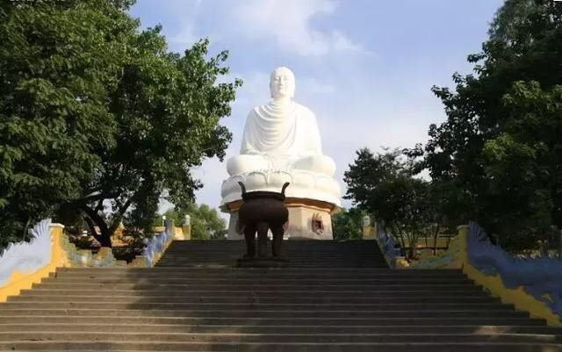  占婆塔-五指岩-龙山寺  凌晨02:05 搭乘机飞往东方马尔代夫—芽庄抵达后由领队指引经过  移民局后提取行李，通过海关。入住酒店休息。下午14：00左右集  合，乘车前往【占婆塔PoNagarChamnTower】(游览时间40分钟），  此处供奉的是占婆神话中的天依女神婆那加。占婆(champa)，是在  今天越南中南部存在过的古老国家，梵文名占婆补罗，意为占族所  建之城。随后前往芽庄著名的【五指岩】(游览时间40分钟），耸立  在海边的巨大岩壁有一个巨大的五指手印印在上面是为一种奇观。  后前往龙山寺游览。行程结束返回酒店休息。
Day1 | 早餐：酒店； 午餐：自理； 晚餐：团餐 住宿：酒店
Day2 | 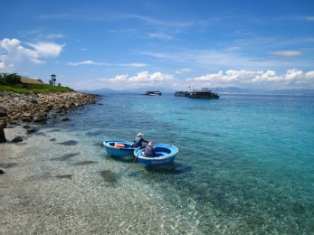  芽庄-出海一日游【特别赠送价值420元/人蚕岛游玩】(如因为天  气原因无法出海，则改为自由活动）早餐后开始有趣的联岛游，  木船出海，前往【黑岛（Mun岛）】的海水清澈透明，浮在水面埋  下头，五彩斑斓的海底世界就清晰地和你融为一体，天气好的情  况下，能见度能达到20米。珊瑚象丛林一般在水中摇摆，巨大的  贝壳悄悄匍匐在礁石上，海星满不在乎地踱着方步，大大小小的  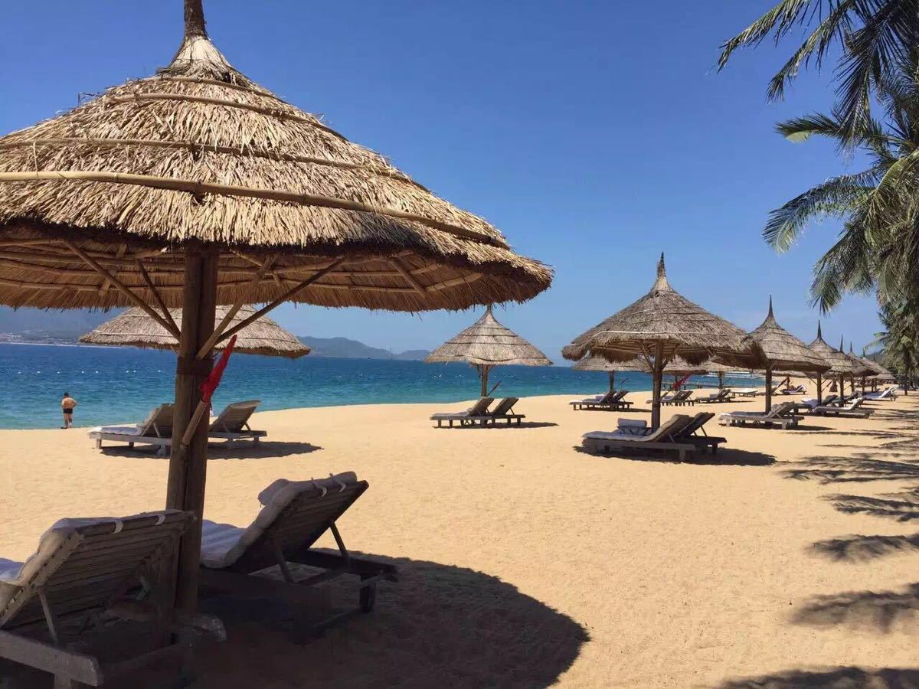  热带鱼在珊瑚间游弋，啄食着珊瑚上寄生的生物。到达【竹岛】，  在竹岛用餐，享受海浪沙滩。餐后乘船前往《越来越囧》拍摄地  ——蚕岛，蚕岛又称为汉谭岛，从空中俯瞰像条绿色的蚕静卧在  海面，是芽庄诸多列岛中最具代表性的岛屿之一，岛上郁郁葱葱，  空气清新，随处都透露着一股原始美，各类生活、水上娱乐设施  齐全，如游泳池，露天吧台，特色餐厅，等等。您可以在海里尽  情游弋，漫游碧天绿水，您还可以欣赏到蚕岛五星酒店特有的歌  舞表演，或者前往岛上的【高尔夫球练习场】免费赠送10个球玩乐体验，（赠送项目，如遇球场关闭或  其数量变更不退任何费用）而后可以在岛上闲庭漫步或者在海边睡一个美美的午觉，让身心体会面朝大海，暖暖海风...行程结束返回酒店休息；
Day2 | 早餐：酒店； 午餐：岛上简餐； 晚餐：自理 住宿：酒店
Day3 | 自由活动！
Day3 | 早餐：酒店； 午餐：自理； 晚餐：自理 住宿：酒店
Day4 | 自由活动！
Day4 | 早餐：酒店； 午餐：自理； 晚餐：自理 住宿：酒店
Day5 | 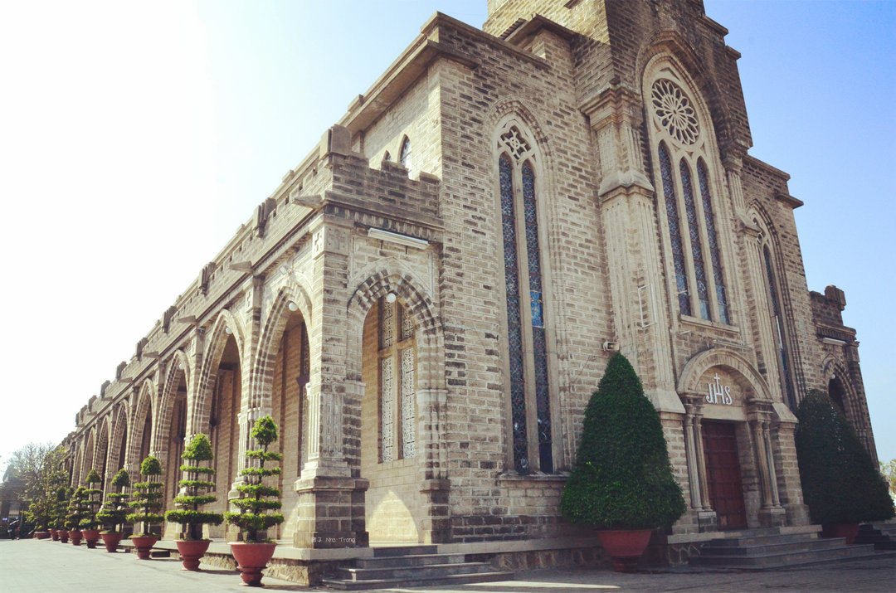  大教堂-北京 VN520 【参考时间】19:30-01:05+1  早上于酒店享用自助早餐，早餐后前往一座非常特别的芽庄大教  堂（游览时间30分钟），整座教堂外型由石头雕刻而成所以又称  石头大教堂。后前往乳胶店，沉香店，南越珍宝参观。行程结束  后前往机场。
Day5 | 早餐：酒店； 午餐：团餐， 晚餐：自理
DAY6 | 北京
DAY6 | 抵达北京结束愉快旅途
温馨提示：以上行程时间表仅供您参考，导游有权利根据境外期间特殊情况予以前后调整.
特别说明：游览行程当日不允许脱团，如脱团需支付脱团费用。
费用包含：
- 行程内当地酒店基础房型两人间（单男单女请自补房差）；
- 行程内所列餐食5早3正（早餐酒店安排越南及西式自助餐，团体午晚餐，正餐40元/人/餐，十人一桌、八菜
一汤），部分特殊餐厅十人一桌、六菜一汤，特色餐除外。酒店所含早餐如不用餐，餐费无法退还；
- 行程内所列参观景点的第一大门票；
- 空调旅游车(当地多为现代、丰田、福特等车型，29座及以下车型无行李箱)；
- 当地中文导游服务费、越南翻译服务费；
- 网络：大部分酒店WIFI覆盖，可免费使用，如遇特殊酒店，WIFI需支付费用，由游客自理。
费用不含：
- 越南签证费，此费用需在出发前，与团费一起支付；
- 私人性质的消费(如交通费，洗衣，电话，酒水,购物等)；
- 因罢工、台风、交通延误或政治原因导致变更等一切不可抗拒因素所引致的额外费用(按旅游法执行)；
- 按照国际惯例，转机及候机的用餐自理；
- 航空公司的机票及燃油附加费临时加价以及境外大型会议或当地旅游旺季之类引起的酒店的临时加价及汇率升幅；
- 行李超重；
- 单房差，因出现单男单女或者客人要求一人一间，需要支付房差。
- 因越南当地所有资源为提前采购，且已预付全款，临时脱团请签署离团安全协议书并支付脱团费用600元/人/天。
- 越南当地过关小费
特别说明：
- 出海请必须穿戴救生衣，乘坐游船规定游客座位；
- 切记船上嬉戏打闹；
- 请勿夜间独自出行；
- 越南ATM机有吞卡现象，请谨慎取款；
- 通过越南海关请勿大声喧哗。
由于芽庄为海岛度假景区，多数房型为大床房，如出现无法安排标间的情况，我社尽量协调，敬请谅解！

护照及签证：
- 有效期6个月以上的护照扫描件；半年内4*6cm彩色白底照片电子版（照相馆提供）
- 半年内3张4*6cm彩色白底照片（1张入境申请表、1张签证、1张备用），身份证复印件一张；
注：签证日前需要7个工作日，请提前7个工作日将材料交于我司；
备注：
- 团队酒店由我司安排，旺季房源紧张情况下，我们会安排我们推荐酒店或同级标准，如指定酒店則一团一议；
- 有效身份证件：游客出发时必须携带有效身份证件（护照），如因个人原因没有带有效身份证件造成无法办理入境手续造成的损失，游客自行承担责任；
- 未成年人保护：旅行社不接受未满十八周岁、不具备完全民事行为能力的未成年人单独参团，在未成年人要求单独参团的情况下，必须有其监护人亲自签署合同方可参团，监护人有义务告之未成年人旅途中的安全防范工作及注意事项。
- 行程内的游览时间、行车时间及行程先后顺序在实际游览中因人力不可抗因素按旅游法执行调整政策。
- 为了确保旅游顺利出行，防止旅途中发生人身意外伤害事故，请旅游者在出行前做一次必要的身体检查，如存在下列情况，请勿报名：A、传染性疾病患者，如传染性肝炎、活动期肺结核、伤寒等传染病人；B、心血管疾病患者，如严重高血压、心功能不全、心肌缺氧、心肌梗塞等病人；C、脑血管疾病患者，如脑栓塞、脑出血、脑肿瘤等病人；D、呼吸系统疾病患者，如肺气肿、肺心病等病人；E、精神病患者，如癫痫及各种精神病人；F、严重贫血病患者，如血红蛋白量水平在50克/升以下的病人；G、大中型手术的恢复期病患者；H、孕妇及行动不便者；
温馨提示：
- 时差：比中国时间晚1小时；
- 电压和插座：越南的插座与中国不同，为德式两孔插座，中国电器插头不能直接使用，需插头转换器。酒店前台一般有备，但数量有限，建议您提前在国内大型超市、网上电子商城购买德标电源转换器；大部分酒店有2插孔；
- 货币：越南的货币是越南盾（VND），具体汇率以实际兑换汇率为准；
- 住宿：酒店的自来水不可直接饮用，最好饮用瓶装水，请注意用电安全。晚间离开酒店外出时，最好结伴同行，确保安全。避免单独到僻静地方，离开酒店请带上酒店名片，以备迷路时使用；
- 气候：芽庄全年平均温度28摄氏度左右，适宜着装轻便， 必备防晒霜和防晒伞，以防晒伤皮肤；小费：小费是全世界通行的社会习惯之一。在国外旅行,除飞机上外,差不多都有付小费的习惯。
- 旅行业为服务业,无底薪,所以小费一直是服务人员的主要收入之一，一般越南小费为10000-20000越南盾，
- 民俗：寺庙是公认的神圣地方，进入寺庙人，衣着须端庄整洁，不可穿短裤、迷你裙、袒胸露背、无袖上衣或其他不适宜的衣服。在街上行走时，要注意避开当街排列的祭祀用品，千万不可踩踏；
- 安全：①出外期间，尽量少带贵重物品。护照、钱财应寄存在酒店的保险箱内或随身携带，请勿放在房内或存放在旅行大巴士上。 ②参加旅行团是集体活动，应遵守集合时间，配合领队和导游的工作，不得擅自离队，如擅自离团，责任自负。③不要在设有危险警示标志的地方停留，行程中或自由活动中如果有刺激性活动项目，要量力而行。
旅游自费安排补充协议
甲方：（旅行社）
乙方：（旅游者）
《旅游法》第三十五条：旅行社不得以不合理的低价组织旅游活动，诱骗旅游者，并通过安排购物或者另行付费旅游项目获取回扣等不正当利益。旅行社组织、接待旅游者，不得指定具体购物场所，不得安排另行付费旅游项目。但是，经双方协商一致或者旅游者要求，且不影响其他旅游者行程安排的除外。”
本旅行社应旅游者（乙方）要求并经双方协商一致，由甲方协助安排乙方行程中另付费项目及旅游购物场所，双方必须在自愿的情况下签字， 此内容作为合同的附件，同合同一样具有法律效力。
一、推荐自费：
序号 | 自费项目 | 价格
1 | 芽庄度假天堂/天堂湾（含往返车费及导服、景区门票、沙滩椅、饮料、毛巾、淋浴、越式特色料理午餐） | 480元/人
2 | 芽庄世外桃源/情人岛（含往返车费、返船费、上岛费、海钓、浮潜、单人划艇、毛巾、淋浴、海鲜自助餐）送：越南特色小吃“越南河粉” | 480元/人
3 | 越南特色泥浆浴 | 150元/人
4 | 出海升级快艇 | 120元/人
- 购物店：
序号 | 店名 | 进店时间
1 | 沉香 | 45分钟
2 | 乳胶 | 45分钟
3 | 南越珍宝 | 45分钟
- 购物约定：
- 购物系旅游者自愿行为，旅行社根据旅游者的意愿，经协商后按照上述购物场所进行安排，绝无强迫消费，旅游者自愿购买；
- 上述购物场所也是当地人购物场所，价格可能存在价差（与其他商店相比或高或低），请旅游者自行甄选，旅行社不承担退差价的责任；
- 旅游者购物时，请向商家仔细了解自己所要购买的商品的价格、质量、以及售后服务情况，自行决定、理性消费；
- 旅游者购物后请务必向商家索要发票和书面的质量保证书或售后服务保证书，以书面为准，购买后如需旅行社协助办理退换货等售后服务事宜，旅行社只负责按照书面售后服务保证之内容协助游客办理而不承担相应的售后服务责任，售后服务责任由商家负责。
我已阅读并充分理解以上所有内容，并愿意在友好、平等、自愿的情况下确认：
旅行社已就上述自费项目的特色、旅游者自愿参加购物及自费项目事宜及相关风险对我进行了全面的告知、提醒。我经慎重考虑后，自愿选择并参加上述自费项目，旅行社并无强迫。我承诺将按照导游提醒参加自费项目，并遵循旅行社的提示理性消费、注意自身人身财产安全。如因自身原因取消或因旅行社不能控制因素无法安排的，对旅行社予以理解。
我同意《自费及购物项目补充确认》作为双方签署的旅游合同不可分割的组成部分。

旅游者确认签字：
签字日期：

